

البحوث الفصلية حول الظرفية الاقتصادية
- قطاع الصناعات التحويلية والاستخراجية والطاقية والبيئية
- قطاع البناء
شتنبر 2023

تبرز هذه المذكرة أهم ارتسامات أرباب المقاولات المستقاة من بحوث الظرفية الاقتصادية المنجزة من طرف المندوبية السامية للتخطيط برسم الفصل الثالث من سنة 2023 لدى المقاولات التابعة لقطاعات الصناعة التحويلية والاستخراجية والطاقية والبيئية والبناء.
وترصد هذه الإرتسامات التطور الحاصل في إنتاج هذه القطاعات خلال الفصل الثاني من سنة 2023 وكذا التوقعات الخاصة بالفصل الثالث من سنة 2023.

1.تقدير الإنتاج حسب ارتسامات أرباب المقاولات بخصوص الفصل الثاني من سنة 2023
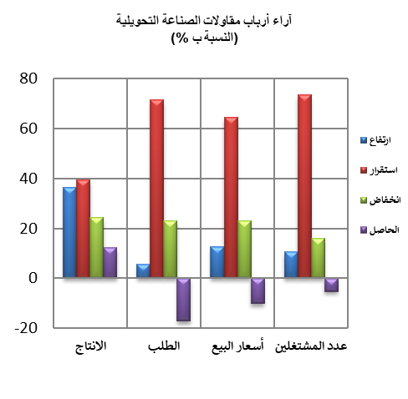
  - قطاع الصناعة
خلال الفصل الثاني من سنة 2023، قد يكون عرف إنتاج قطاع الصناعة التحويلية ارتفاعا نتيجة الزيادة في إنتاج أنشطة "الصناعات الغذائية" و"صناعة منتجات معدنية باستثناء الآلات والمعدات" و"صنع الأجهزة الكهربائية" والتراجع في إنتاج "صناعة السيارات" و"صنع الورق والورق المقوى".
وقد اعتبر مستوى دفاتر الطلب لقطاع الصناعة التحويلية عاديا حسب مسؤولي مقاولات هذا القطاع. وفيما يخص التشغيل، قد يكون عرف استقرارا. إجمالا، قد تكون قدرة الإنتاج المستعملة لقطاع الصناعة التحويلية سجلت نسبة 76%.
خلال الفصل الثاني لسنة 2023، قد تكون 31% من مقاولات الصناعة التحويلية واجهت صعوبات في التموين بالمواد الاولية المستوردة. وقد اعتبر مستوى مخزون المواد الاولية خلال هذا الفصل عاديا، فيما قد تكون وضعية الخزينة صعبة حسب 23% من أرباب مقاولات الصناعة التحويلية. وحسب فروع النشاط، فقد بلغت هذه النسبة 27% لدى مقاولات "الصناعات الغذائية".

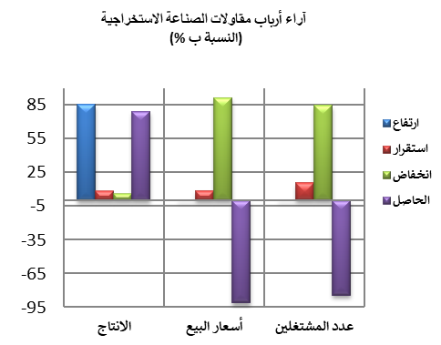
فيما يخص إنتاج قطاع الصناعة الاستخراجية، وخلال نفس الفصل، قد يكون عرف ارتفاعا نتيجة الزيادة في إنتاج الفوسفاط.
وقد تكون عرفت أسعار بيع منتجات هذا القطاع تراجعا. أما بخصوص عدد المشتغلين، فقد يكون عرف انخفاضا.
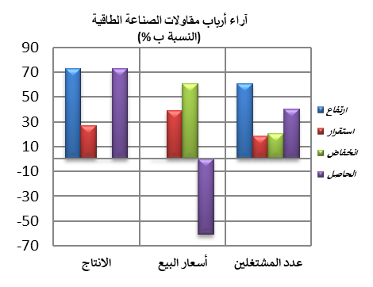
خلال الفصل الثاني من سنة 2023، قد يكون إنتاج قطاع الطاقة عرف ارتفاعا نتيجة الزيادة في "إنتاج وتوزيع الكهرباء والغاز والبخار والهواء المكيف".وبخصوص مستوى دفاتر الطلب، فقد اعتبرعاديا.أما بالنسبة لعدد المشتغلين، قد يكون سجل ارتفاعا.
وقد يكون انتاج قطاع البيئة عرفا ستقرارا بفعل الركود في إنتاج أنشطة "جمع ومعالجة وتوزيع الماء". وفيما يخص مستوى دفاتر الطلب، فقد اعتبرعاديا وقد يكون عدد المشتغلين عرف استقرارا.
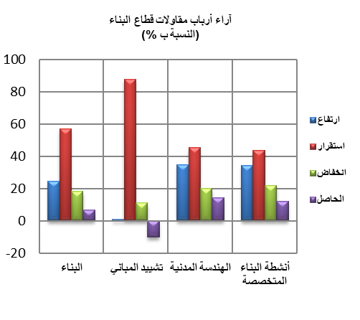
2.1 قطاع البناء
خلال الفصل الثاني من سنة 2023، قد تكون أنشطة قطاع البناء عرفت استقرارا. ويعزى هذا التطور، من جهة، الى التحسن الذي قد يكون سجل في أنشطة "الهندسة المدنية" وفي "أنشطة البناء المتخصصة"، ومن جهة أخرى، إلى الاستقرار الذي قد يكون سجل في أنشطة "تشييد المباني".
وقد اعتبر مستوى دفاتر الطلب عاديا في قطاع البناء وقد يكون عدد المشتغلين عرف استقرارا. وفي هذا السياق، قد تكون قدرة الإنتاج المستعملة سجلت نسبة 69%.
خلال الفصل الثاني من سنة 2023، قد تكون 29% من مقاولات قطاع البناء واجهت صعوبات في التموين بالمواد الاولية. فيما قد تكون وضعية الخزينة صعبة حسب 41% من مقاولات هذا القطاع.

2.استشراف الإنتاج حسب توقعــات أرباب المقاولات بخصوص الفصل الثالث من سنة 2023
  - قطاع الصناعة
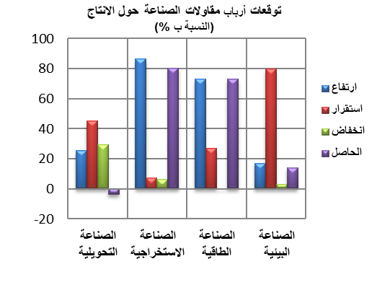
خلال الفصل الثالث لسنة 2023، يتوقع أرباب مقاولات قطاع الصناعة التحويلية استقرارا في الإنتاج. وتعزى هاته التوقعات بالأساس، من جهة، إلى التحسن المرتقب في أنشطة "التعدين" و"الصناعات الغذائية" ، ومن جهة أخرى، إلى الانخفاض المرتقب في أنشطة "صنع منتجات أخرى غير معدنية" و"الصناعة الكيماوية" و"صناعة السيارات". كما يتوقع أغلبية مقاولي هذا القطاع استقرارا في عدد المشتغلين.
وبخصوص قطاع الصناعة الاستخراجية، يرتقب أرباب المقاولات ارتفاعا في الإنتاج. ويعزى هذا التطور بالأساس إلى التحسن المرتقب في إنتاج الفوسفاط. بالنسبة لعدد المشتغلين، فيتوقع أرباب مقاولات هذا القطاع انخفاضا خلال نفس الفصل.
كما يتوقع أغلبية أرباب مقاولات قطاع الصناعة الطاقية، خلال الفصل الثالث لسنة 2023، ارتفاعا في الإنتاج نتيجة التحسن المرتقب في "إنتاج وتوزيع الكهرباء والغاز والبخار والهواء المكيف". وبخصوص عدد المشتغلين، قد يعرف استقرارا خلال نفس الفصل.
وفيما يخص قطاع الصناعة البيئية، فإن مقاولي هذا القطاع يتوقعون استقرارا في الإنتاج خصوصا في أنشطة "جمع ومعالجة وتوزيع الماء" واستقرارا في عدد المشتغلين.

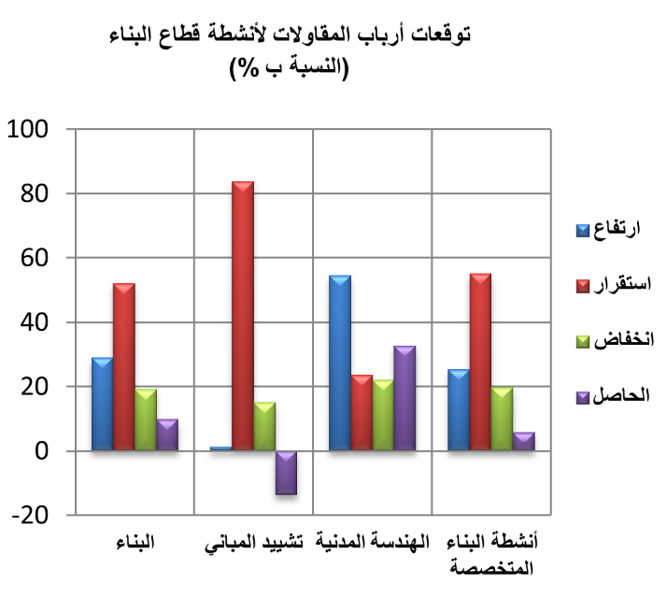
  - قطاع البناء
إجمالا، من المنتظر ان يعرف نشاط قطاع البناء تحسنا خلال الفصل الثالث من سنة 2023. ويعزى هذا التطورأساسا من جهة، إلى التحسن المرتقب في أنشطة "الهندسة المدنية" ومن جهة أخرى، إلى الاستقرار المنتظر في أنشطة "تشييد المباني". كما يتوقع أغلبية مقاولي هذا القطاع استقرارا في عدد المشتغلين خلال نفس الفصل.

